新 书 推 荐
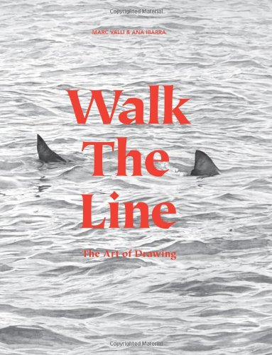
中文书名：《线走笔锋：素描艺术》
英文书名：Walk the Line: The Art of Drawing
作 者：Ana Ibarra and Marc Valli
出 版 社：Laurence King Publishing
代理公司：ANA
页 数：320页
出版时间：2013年10月
代理地区：中国大陆、台湾
审读资料：电子稿
类 型：艺术设计

内容简介：

素描一直是一项基本技能，优秀的素描技能能使艺术家们捕捉到周围的现实环境。然而在新世纪，大家普遍的印象是，随着计算机、扫描仪、数码相机和图像软件的广泛运用，素描已经变成了一项边缘化的活动了。事实上，恰恰相反，对数字图像的热情逐渐消亡，而素描的能力成为了一项宝贵的技能。

在艺术世界中，对于素描的态度也发生了改变。绘画成为了一位艺术家展示自己精湛技艺的表现方式——这些技艺直到那个时候才是与绘画最有联系。素描几个世纪以来都在其更加杰出的艺术近亲的阴影之下，如今作为一种艺术律例、一种目的和一种艺术形式，开始因其自身的理由被人们所重视。

《线走笔锋：素描艺术》（Walk the Line: The Art of Drawing）包括了对世界范围内挑选出来的艺术家的采访，以及他们的作品范例。本书会符合那些对当代艺术和插画感兴趣的人的口味。

作者简介：

安娜·依瓦拉（Ana Ibarra）出生在西班牙，在那里攻读哲学专业并毕业。她来到伦敦学习产品设计。她目前是《大象杂志》的编辑之一。

马克·巴利（Marc Valli）是英国零售与图书销售企业马格纳公司、视觉艺术杂志《图形与大象》（Graphic and Elephant）的联合创始人。他是《RGB（英国图像回顾）》(Reviewing Graphics in Britain)的作者，与他人合著了《微观世界》（Microworlds）（劳伦斯·金出版社出版）。

谢谢您的阅读！
请将回馈信息发至：俞晓宁（Winnie Yu）
安德鲁﹒纳伯格联合国际有限公司北京代表处
北京市海淀区中关村大街甲59号中国人民大学文化大厦1705室, 邮编：100872
电话：010-88810959
传真：010-82504200
Email: winnie@nurnberg.com.cn
网址：www.nurnberg.com.cn
微博：http://weibo.com/nurnberg
豆瓣小站：http://site.douban.com/110577/

